**La mixité filles-garçons à l’école, une révolution inachevée**

L’idée de mêler filles et garçons à l’école de la République s’est généralisée pour des raisons plus pragmatiques que politiques.

Par [Claire Legros](https://www.lemonde.fr/signataires/claire-legros/)

Publié le 15/09/21 à 06h00, mis à jour à 10h49

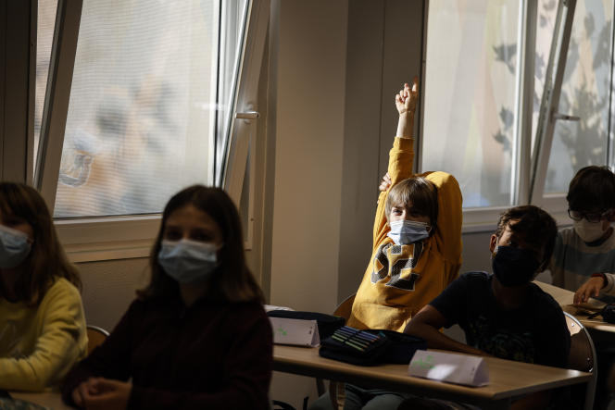A Strasbourg, le 2 septembre 2021. JEAN-FRANCOIS BADIAS / AP

**Histoire d’une notion.** Mélanger filles et garçons dans les mêmes classes, l’idée est devenue une évidence, un pilier de l’école républicaine pour garantir l’égalité. Cette conquête historique, consacrée dans l’enseignement secondaire par la réforme Haby, en 1975, s’est pourtant imposée sans grand fracas. Une démocratisation silencieuse, explorée depuis une vingtaine d’années par des chercheurs – et surtout des chercheuses – en sciences sociales, dont les travaux décrivent une révolution inachevée.

Le mot lui-même apparaît tardivement, en 1956, dans la revue *Les Cahiers pédagogiques*. Il désigne d’abord exclusivement la mixité de sexe, avant de se généraliser, à partir des années 1990, à d’autres formes de mixité, sociale ou culturelle. L’éducation nationale évoque, de son côté, des *« établissements mixtes »* à partir de 1957, dans une circulaire aux objectifs pour le moins explicites : l’*« expérience »* n’est pas menée *« au nom de principes, d’ailleurs passionnément discutés, mais pour servir les familles au plus proche de leur domicile »*. Le ton est donné. *« Si la mixité s’est imposée au fil du temps, c’est avant tout pour des raisons pratiques et économiques »*, résume l’historienne Geneviève Pezeu, autrice d’une histoire de la mixité (*Des filles chez les garçons*, Vendémiaire, 2020).

Dès l’origine, l’instruction commune des garçons et des filles ne fait pas partie de l’idéal révolutionnaire de 1789, malgré les appels de Condorcet à la *« réunion des deux sexes »* sur les bancs de l’école. Si les filles doivent apprendre à *« lire, écrire, compter »* en vertu de l’égalité des citoyens, elles ont aussi à se préparer, selon un décret de 1793, *« aux talents utiles dans le gouvernement d’une famille ».*

**Révolution à bas bruit**

L’inégalité de traitement dans les écoles va perdurer au XIXe siècle, y compris durant la Troisième République, où *« demeure la croyance profonde de destins séparés pour les filles et les garçons »,* rapporte l’historienne Rebecca Rogers, autrice de *La Mixité dans l’éducation. Enjeux passés et présents* (ENS, 2004)*.* Mais la pénurie de bâtiments et d’enseignants conduit très tôt à regrouper les élèves dans la même classe en primaire, un rideau faisant parfois office de cloison. Au cours du premier tiers du XIXe siècle, les écoles mixtes sont plus nombreuses que les écoles séparées. En 1933, quand la loi sur la « gémination » permet une répartition des élèves du primaire par tranche d’âge plutôt que par sexe, elle est déjà souvent mise en œuvre dans les petites communes rurales.

Dans le secondaire aussi, l’intégration des filles, plus tardive, devance la loi. A partir de la première guerre mondiale, des circulaires autorisent certaines d’entre elles à rejoindre les lycées de garçons, à la suite de demandes individuelles. Pour ces pionnières, c’est souvent le seul moyen d’accéder aux études supérieures, car *« les lycées de filles ne préparent pas au bac, mais à un diplôme de fin d’études, pensé pour former de bonnes mères de famille et des épouses de bonne compagnie »,* explique Geneviève Pezeu. A la fin des années 1930, près de 60 % des établissements accueillent déjà des filles dans leurs classes. La réforme de 1975 ne fait qu’entériner une pratique déjà bien installée.

Cette révolution à bas bruit, où pragmatisme et facteurs économiques l’emportent sur les enjeux éducatifs, porte en elle ses limites. *« La mixité est devenue en France un symbole de l’universalisme républicain – chacun et chacune reçoivent la même instruction –, mais elle n’a pas été pensée pour promouvoir l’égalité dans le cadre d’une coéducation où l’on apprend non seulement côte à côte, mais ensemble et les uns des autres »*, souligne Rebecca Rogers.

**Absence de « dessein »**

De nombreux travaux explorent les effets de cette mixité *« sans dessein »*, selon [les termes de la philosophe Nicole Mosconi.](https://www.cairn.info/revue-travail-genre-et-societes-2004-1-page-165.htm) D’un côté, les filles réussissent mieux à l’école que les garçons, de l’autre, ces derniers occupent plus largement l’espace, y compris sonore. Ils sont ainsi plus souvent sollicités dans le secondaire, et ils le sont pour faire avancer le cours, quand les filles sont interrogées pour rappeler la leçon précédente, rappelle Isabelle Collet, chercheuse en sciences de l’éducation à l’université de Genève. Ainsi se construisent *« deux rapports au savoir différents : les garçons pour créer le savoir nouveau, les filles pour le transmettre »*, qui influent sur l’orientation et la place dans la société.

Pour Geneviève Pezeu, *« la mixité est érigée en valeur, alors qu’il s’agit avant tout d’une pratique, qui doit être active et réfléchie. Il ne suffit pas de mélanger les sexes pour neutraliser les systèmes de domination. Il faut former les enseignants et développer une éducation à l’égalité. Dans ce contexte, les temps de non-mixité peuvent être utiles, à condition qu’ils servent à mieux construire la mixité »*. Un [sujet hautement inflammable](https://www.lemonde.fr/les-decodeurs/article/2018/04/18/pourquoi-la-non-mixite-est-elle-critiquee_5287226_4355770.html), sur fond de raidissement du débat sur la laïcité.

C’est sans doute dans la cour de récréation que se jouent les avancées les plus pacifiées. La géographe [Edith Maruéjouls](https://tel.archives-ouvertes.fr/tel-01131575/file/These_Edith_MARUEJOULS_BENOIT.pdf) y a mis en évidence l’inégale répartition de l’espace, les garçons occupant le centre pour jouer au football, les filles restant en périphérie. Une *« géographie très sexuée »* épinglée par un rapport du Haut Conseil à l’égalité filles-garçons en 2017. Depuis, des municipalités entreprennent de *« dégenrer »* les cours de récré en créant des zones de rencontres et de jeux collectifs. Une autre façon d’apprendre l’égalité.

Claire Legros